题目部分，(卷面共有6题,18.0分,各大题标有题量和总分)
一、选择题(6小题,共18.0分)
1．(3分)一弹簧振子，当把它水平放置时，它可以作简谐振动．若把它竖直放置或放在固定的光滑斜面上，试判断下面哪种情况是正确的：( )
A、竖直放置可作简谐振动，放在光滑斜面上不能作简谐振动
B、竖直放置不能作简谐振动，放在光滑斜面上可作简谐振动
C、两种情况都可作简谐振动
D、两种情况都不能作简谐振动
竖直放置
放在光滑斜面上
2．(3分)已知两个简谐振动曲线如图所示．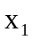的位相比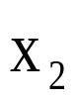的位相 ( )
A、落后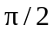 B、超前 C、落后 D、超前
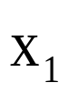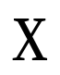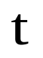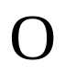
3．(3分)已知一质点沿轴作简谐振动．其振动方程为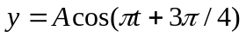．与之对应的振动曲线是 ( )
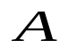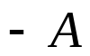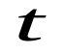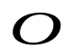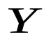
(A)
(B)
(C)
(D)
4．(3分)一个质点作简谐振动，振幅为，在起始时刻质点的位移为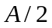，且向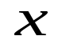轴的正方向运动，代表此简谐振动的旋转矢量图为 ( )
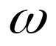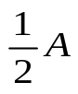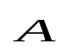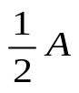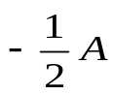
0
0
0
0
(A)
(B)
(C)
(D)
5．(3分)对一个作简谐振动的物体，下面哪种说法是正确的？( )
A、物体处在运动正方向的端点时，速度和加速度都达到最大值
B、物体位于平衡位置且向负方向运动时，速度和加速度都为零
C、物体位于平衡位置且向正方向运动时，速度最大，加速度为零
D、物体处在负方向的端点时，速度最大，加速度为零
6．(3分)一个单摆和一个弹簧振子（只考虑小幅度摆动），在地面上的固有振动周期分别为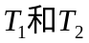．将它们拿到月球上去，相应的周期分别为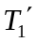和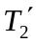．则有 ( )
A、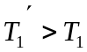且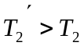 B、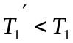且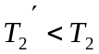
C、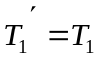且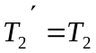 D、且

====================答案====================
答案部分，(卷面共有6题,18.0分,各大题标有题量和总分)
一、选择题(6小题,共18.0分)
1．(3分)[答案]
C
2．(3分)[答案]
B
3．(3分)[答案]
B
4．(3分)[答案]
B
5．(3分)[答案]
C
6．(3分)[答案]
D

